療育（理学療法・作業療法） スタッフ名：
【 パン君のみかん食べ 】◎数字への理解を深める。
丸の数を数えて同じ数字の所に重ねる数字への理解を深める。
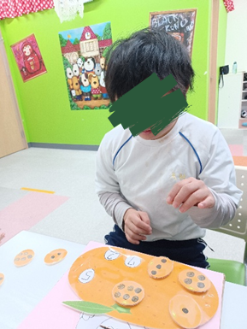
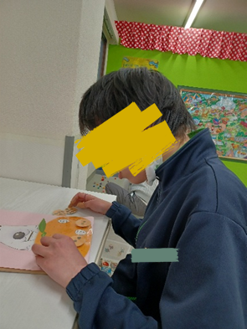
（用意するもの）
・丸磁石
・イラスト（ラミネート済み）
・画用紙で作ったみかんを用意

1. 身体面（運動・健康領域）
姿勢保持：机上活動を通して、
座位保持・集中して作業する姿勢
が安定します。

2. 認知面（認知・学習領域）
マッチング能力：丸の数と数字を対応させることで、具体物と記号を結びつける力を養います。

3. 言語面（言語・コミュニケーション領域）
数詞の習得：「いち、に、さん…」と声に出して数える練習になります。

――――――――――――――――――――――――――――――――――――――――――――

２０２５年 月 日 ( )

療育を行った児童名：

